Họ và tên: Nguyễn Phước Thịnh
MSSV : 1150070040
Lớp : 11_TMĐT
Số máy:25
Lab 6:
Luyên tập: chuyển hóa tiền tệ
Đầu tiên em tạo ChuyenHoaTienTe.tsx
Bước 1: Trong file Screen/ChuyenHoaTienTe.tsx em tạo sẵn danh sách đơn vị tiền và bảng tỷ giá cố định như sau:
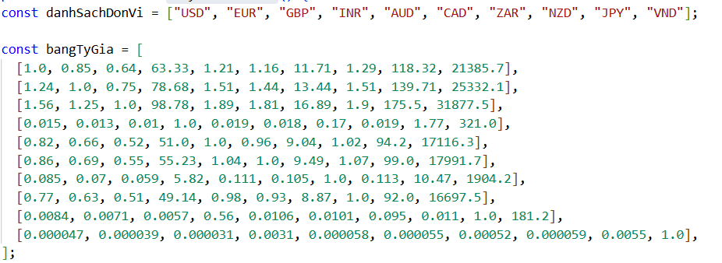
Bước 2: rồi dùng hai state để nhớ số tiền và đơn vị đang chọn khi người dùng gõ và đổi lựa chọn trên Picker:
const [soTien, setSoTien] = useState("");
const [donViDangChon, setDonViDangChon] = useState("USD");
Bước 3:Tạo thêm các key – value string
const bieuTuongQuocGia: Record<string, string> = {
USD: "🇺🇸",
EUR: "🇪🇺",
GBP: "🇬🇧",
INR: "🇮🇳",
AUD: "🇦🇺",
CAD: "🇨🇦",
ZAR: "🇿🇦",
NZD: "🇳🇿",
JPY: "🇯🇵",
VND: "🇻🇳",
};
Bước 4 : tạo hàm layGiaTriQuyDoi lấy vị trí đơn vị, parse số tiền, nếu không phải số thì trả về mảng rỗng:
const layGiaTriQuyDoi = () => {
const viTriDonVi = danhSachDonVi.indexOf(donViDangChon);
const giaTriNhap = parseFloat(soTien);

if (isNaN(giaTriNhap)) return [];

return danhSachDonVi.map((donVi, viTri) => ({
donVi,
ketQua: (giaTriNhap * bangTyGia[viTriDonVi][viTri]).toFixed(3),
}));
};
còn lại nhân tỷ giá tương ứng để dựng mảng
Bước 5) hiện kết quả hiển thị bằng FlatList với từng dòng gồm mã tiền tệ và số đã nhân, toàn bộ view nằm trong component ChuyenHoaTienTe
<FlatList
data={layGiaTriQuyDoi()}
keyExtractor={(item) => item.donVi}
renderItem={({ item }) => (
<View style={styles.row}>
<Text style={styles.unit}>
{bieuTuongQuocGia[item.donVi]} {item.donVi}
</Text>
<Text style={styles.value}>{item.ketQua}</Text>
</View>
)}
/>
và được gọi từ App.tsx nên chỉ cần nhập tiền, chọn đơn vị là thấy danh sách giá trị quy đổi cập nhật ngay.
return (
<SafeAreaView style={{ flex: 1 }}>
<ChuyenHoaTienTe />
</SafeAreaView>
);

Giao diện:
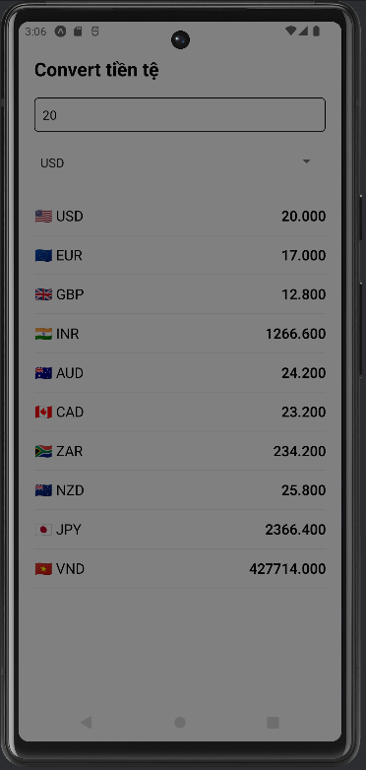

Bài tập : chuyển hóa độ dài
Em sẽ tạo file ChuyenHoaDoDai.tsx
Trong file my-app/Screen/ChuyenHoaDoDai.tsx em khai báo danh sách đơn vị cố định và bảng chuyển sang mét
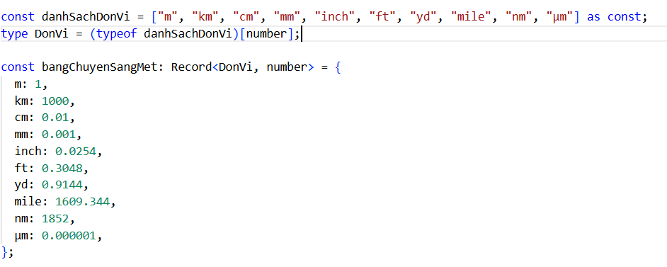
Bước 2) em dùng hai state để nhớ giá trị người dùng nhập và đơn vị đang chọn:
const [giaTriNhap, setGiaTriNhap] = useState("");
const [donViDangChon, setDonViDangChon] = useState<DonVi>("m");

Bước 3 ) Viết hàm chuyenDoiDoDai mỗi lần gõ số hay đổi Picker thì hàm sẽ parse số, nhân với hệ số của đơn vị hiện tại để ra mét, sau đó duyệt danh sách đơn vị và chia ngược lại để lấy kết quả:
const chuyenDoiDoDai = () => {
const soNhap = parseFloat(giaTriNhap);
if (isNaN(soNhap)) return [];

const giaTriMet = soNhap * bangChuyenSangMet[donViDangChon];

return danhSachDonVi.map((donVi) => ({
donVi,
ketQua: (giaTriMet / bangChuyenSangMet[donVi]).toFixed(6),
}));
};
<Picker
selectedValue={donViDangChon}
onValueChange={(giaTri) => setDonViDangChon(giaTri)}
style={styles.picker}
>

Bước 4) hiển thị giá trị trong FlatList nên người dùng chỉ cần nhập độ dài và chọn đơn vị là bảng quy đổi cập nhật ngay:
<FlatList
data={chuyenDoiDoDai()}
keyExtractor={(item) => item.donVi}
renderItem={({ item }) => (
<View style={styles.row}>
<Text style={styles.unit}>{item.donVi}</Text>
<Text style={styles.value}>{item.ketQua}</Text>
</View>
)}
/>

Giao diện:
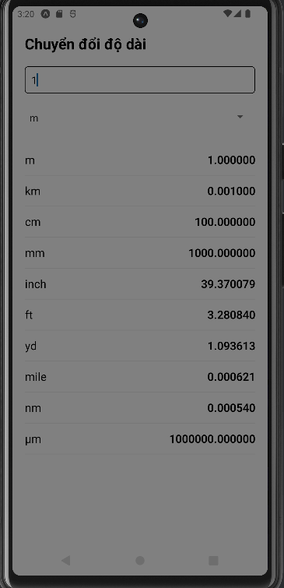

Lab 8:
Bài luyện tạo tạo list view
Bước 1)em tạo file ListView.tsx
Em tạo cố định bằng useState như sau :
const [danhSachSanPham] = useState([
{
ma: 1,
ten: "Android",
moTa: "Hệ điều hành của Google",
hinhAnh: require("../assets/android.webp"),=> cái này em fix cứng để file vật lý

},
{
ma: 2,
ten: "iOS",
moTa: "Hệ điều hành của Apple",
hinhAnh: require("../assets/ioss.png"),=> cái này em fix cứng để file vật lý

},
{
ma: 3,
ten: "Windows Phone",
moTa: "Đã dừng phát triển",
hinhAnh: require("../assets/window.webp"), => cái này em fix cứng để file vật lý
},
]);
Bước 2 em tạo một state khác noiDungDaChon để lưu nguyên đối tượng SanPham hoặc null:
const [noiDungDaChon, setNoiDungDaChon] = useState<SanPham | null>(null);
Bước 3) FlatList gọi hàm hienThiItem để vẽ từng TouchableOpacity gồm ảnh, tên, mô tả, khi bấm thì setNoiDungDaChon nhận chính item đó, cuối màn hình Text kiểm tra nếu có item đã chọn thì lấy tên hiển thị trong câu Bạn chọn, còn chưa chọn thì báo Chưa chọn, vậy nên mỗi lần chạm vào một dòng hệ điều hành state đổi, FlatList giữ nguyên dữ liệu, còn phần Text cập nhật ngay lập tức:
const hienThiItem = ({ item }: { item: SanPham }) => (
<TouchableOpacity
style={styles.row}
onPress={() => setNoiDungDaChon(item)}
>
<Image source={item.hinhAnh} style={styles.img} />
<View style={styles.info}>
<Text style={styles.title}>{item.ten}</Text>
<Text style={styles.content}>{item.moTa}</Text>
</View>
</TouchableOpacity>
);

return (
<View style={styles.container}>
<FlatList
data={danhSachSanPham}
keyExtractor={(item) => item.ma.toString()}
renderItem={hienThiItem}
/>

<Text style={styles.result}>
Bạn chọn: {noiDungDaChon ? noiDungDaChon.ten : "Chưa chọn"}
</Text>
</View>
);
}
Giao diện
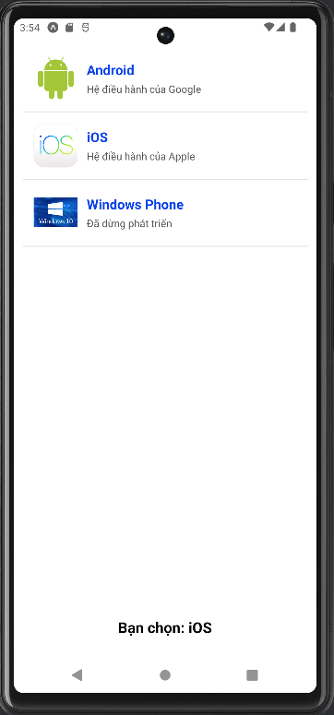

Bài tập gridView
Bước 1: Tạo GridView.tsx
Bước 2:Em tạo danhSachQuocGia dạng mảng các đối tượng gồm mã, tên, dân số và emoji cờ:
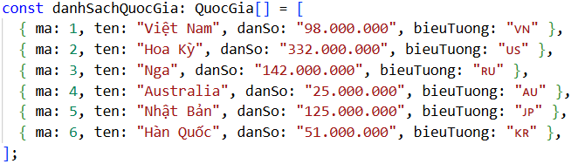
Bước 3: em map hóa để dùng cho FlatList, mỗi item được hiển thị trong component LuoiQuocGia với numColumns=2 nên FlatList xếp thành lưới, hàm hienThiO dựng View chứa emoji và thông tin, người dùng chỉ cần cuộn để xem, mọi biến đều đặt tiếng Việt nên flow chỉ gồm dữ liệu tĩnh + FlatList hai cột render ra lưới quốc gia:
const hienThiO = ({ item }: { item: QuocGia }) => (
<View style={styles.oQuocGia}>
<Text style={styles.bieuTuong}>{item.bieuTuong}</Text>
<View style={styles.noiDung}>
<Text style={styles.tenQuocGia}>{item.ten}</Text>
<Text style={styles.danSo}>{item.danSo}</Text>
</View>
</View>
);
return (
<View style={styles.container}>
<Text style={styles.tieuDe}>Danh sách quốc gia</Text>
<FlatList
data={duLieuLuoi}
keyExtractor={(item) => item.ma.toString()}
renderItem={hienThiO}
numColumns={2}
columnWrapperStyle={styles.hang}
showsVerticalScrollIndicator={false}
/>
</View>
);
Giao diện:
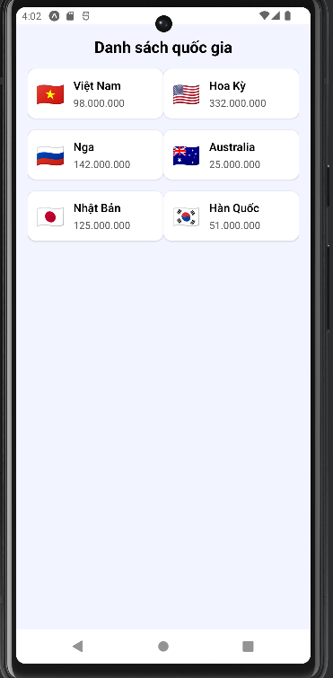

Bài custom gridview
Bước 1: em tạo CustomGridView.tsx
Bước 2: em tạo danhSachCongTacVien gồm các contributor với mã, tên, điểm và ảnh logo
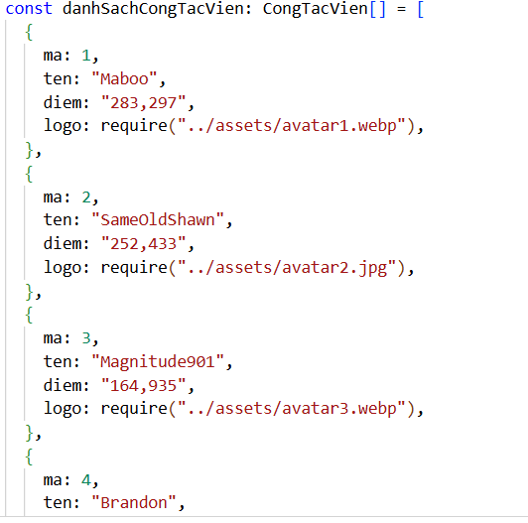
Bước 3: em dùng FlatList numColumns=2 để render, mỗi ô hiển thị logo, tên vàng và điểm xám trên nền tím đậm giống mẫu, component BangDongGopRapGenius chỉ việc trả về Text tiêu đề và FlatList với hàm hienThiO render từng item, không có tương tác nên flow đơn giản: dữ liệu tĩnh -> map lên lưới hai cột, App.tsx import component này để hiển thị:
export default function BangDongGopRapGenius() {
const hienThiO = ({ item }: { item: CongTacVien }) => (
<View style={styles.oCongTacVien}>
<Image source={item.logo} style={styles.logo} />
<View style={styles.noiDung}>
<Text style={styles.ten}>{item.ten}</Text>
<Text style={styles.diem}>{item.diem}</Text>
</View>
</View>
);

return (
<View style={styles.container}>
<Text style={styles.tieuDe}>Bảng đóng góp Rap Genius</Text>
<FlatList
data={danhSachCongTacVien}
keyExtractor={(item) => item.ma.toString()}
numColumns={2}
columnWrapperStyle={styles.hang}
renderItem={hienThiO}
showsVerticalScrollIndicator={false}
contentContainerStyle={{ paddingBottom: 16 }}
/>
</View>
);

Giao diện:
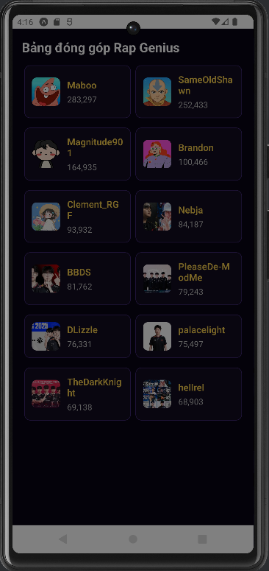

Bài tập custom list view hiện danh sách món ăn
Bước 1: em tạo CustomListView.tsx
Bước 2: em khai báo mảng danhSachMonAn gồm các món với mã tên mô tả giá và hình ảnh :
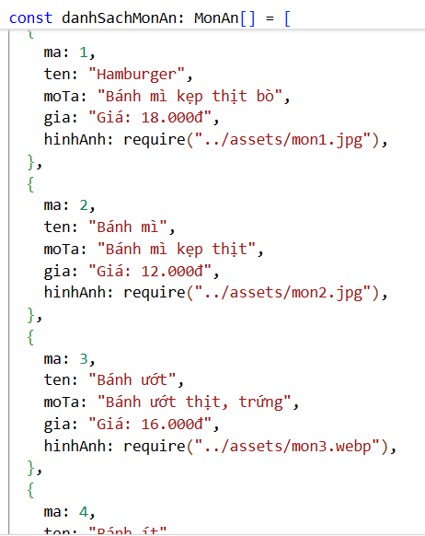
rồi dùng FlatList để hiển thị từng dòng, mỗi dòng là một TouchableOpacity chứa ảnh bên trái, thông tin món ăn ở giữa và hai nút giả lập i và X bên phải, khi bấm vào một dòng tôi lưu nguyên đối tượng đó vào state monDangChon để đổi nhẹ màu nền dòng đang chọn cho dễ nhìn còn các nút chưa xử lý logic, App.tsx chỉ cần import DanhSachMonAn và đặt vào SafeAreaView nên flow tổng thể là dữ liệu tĩnh -> FlatList custom row -> chọn dòng đổi style, phù hợp yêu cầu chỉ hiển thị và quản lý danh sách.
const [monDangChon, setMonDangChon] = useState<MonAn | null>(null);

const hienThiMonAn = ({ item }: { item: MonAn }) => (
<TouchableOpacity
style={[
styles.dongMonAn,
monDangChon?.ma === item.ma && styles.dongMonAnDangChon,
]}
onPress={() => setMonDangChon(item)}
>
<Image source={item.hinhAnh} style={styles.hinhAnh} />
<View style={styles.khuVucThongTin}>
<Text style={styles.tenMonAn}>{item.ten}</Text>
<Text style={styles.moTa}>{item.moTa}</Text>
<Text style={styles.gia}>{item.gia}</Text>
</View>
<View style={styles.khuVucNut}>
<View style={styles.nutGia}>
<Text style={styles.nutGiaText}>i</Text>
</View>
<View style={styles.nutXoa}>
<Text style={styles.nutXoaText}>X</Text>
</View>
</View>
</TouchableOpacity>
);

return (
<View style={styles.container}>
<Text style={styles.tieuDe}>Đồ ăn nhanh Minh Nhật</Text>
<FlatList
data={danhSachMonAn}
keyExtractor={(item) => item.ma.toString()}
renderItem={hienThiMonAn}
showsVerticalScrollIndicator={false}
/>
</View>
);
Giao diện:
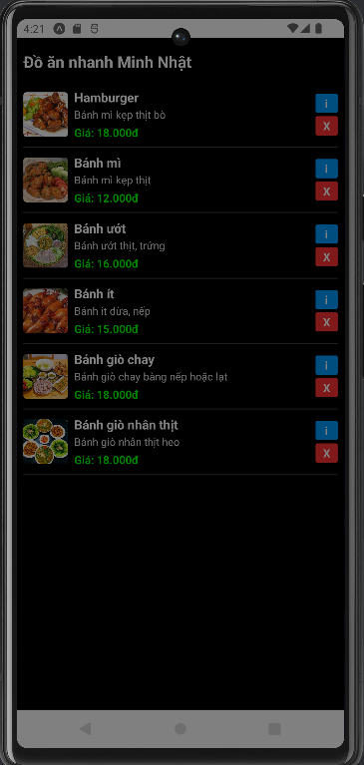
Bài 3 làm thêm xóa sửa ở bài 1 list view custom
Bước 1: em chuyển mảng danh sách món ăn thành state danhSachMonAn để có thể thêm xóa sửa:
const [danhSachMonAn, setDanhSachMonAn] = useState<MonAn[]>(duLieuBanDau);
thêm tiếp state monDangChon để biết dòng nào đang được chọn và đổi màu nền cho rõ:
const [monDangChon, setMonDangChon] = useState<MonAn | null>(null);
Bước 3: người dùng bấm nút Menu trên thanh tiêu đề em dùng Alert như một ContextMenu đơn giản cho phép chọn chức năng Thêm món ăn:
const moContextMenuMon = (mon: MonAn) => {
Alert.alert(
mon.ten,
"Chọn thao tác cho món ăn",
[
{ text: "Sửa", onPress: () => suaMonAn(mon.ma) },
{
text: "Xóa",
style: "destructive",
onPress: () => xoaMonAn(mon.ma),
},
{ text: "Hủy", style: "cancel" },
],
{ cancelable: true }
);
};
Bước 4:em tạo hàm themMonAn tạo một món mới với mã tăng dần và push vào danhSachMonAn, còn trên mỗi dòng món ăn tôi bỏ các nút i và X cứng mà thay bằng bắt sự kiện onLongPress để hiện một Alert đóng vai trò ContextMenu riêng cho món đó với các lựa chọn Sửa, Xóa, Hủy, nếu chọn Sửa thì hàm suaMonAn map lại mảng và chỉnh sửa tên, mô tả của món đó, nếu chọn Xóa thì hàm xoaMonAn lọc bỏ phần tử khỏi mảng và xóa luôn trạng thái monDangChon nếu đang trỏ vào món đó, toàn bộ flow là: dữ liệu ban đầu => hiển thị qua FlatList => người dùng mở Menu để thêm hoặc nhấn giữ từng dòng để sửa/xóa, mọi thay đổi cập nhật lại state nên list tự render lại theo yêu cầu.
const themMonAn = () => {
setDanhSachMonAn((dsCu) => {
const maMoi = dsCu.length ? dsCu[dsCu.length - 1].ma + 1 : 1;
const monMoi: MonAn = {
ma: maMoi,
ten: `Món mới ${maMoi}`,
moTa: "Món vừa được thêm từ menu",
gia: "Giá: 20.000đ",
hinhAnh: require("../assets/mon1.jpg"),
};
return [...dsCu, monMoi];
});
};

const suaMonAn = (ma: number) => {
setDanhSachMonAn((dsCu) =>
dsCu.map((mon) =>
mon.ma === ma
? {
...mon,
ten: mon.ten.includes("(sửa)")
? mon.ten
: `${mon.ten} (sửa)`,
moTa: `${mon.moTa} - Đã chỉnh sửa`,
}
: mon
)
);
};

const xoaMonAn = (ma: number) => {
setDanhSachMonAn((dsCu) => dsCu.filter((mon) => mon.ma !== ma));
if (monDangChon?.ma === ma) {
setMonDangChon(null);
}
};

const moMenuThem = () => {
Alert.alert(
"Menu",
"Chọn chức năng",
[
{ text: "Thêm món ăn", onPress: themMonAn },
{ text: "Đóng", style: "cancel" },
],
{ cancelable: true }
);
};

const hienThiMonAn = ({ item }: { item: MonAn }) => (
<TouchableOpacity
style={[
styles.dongMonAn,
monDangChon?.ma === item.ma && styles.dongMonAnDangChon,
]}
onPress={() => setMonDangChon(item)}
onLongPress={() => moContextMenuMon(item)}
>
<Image source={item.hinhAnh} style={styles.hinhAnh} />
<View style={styles.khuVucThongTin}>
<Text style={styles.tenMonAn}>{item.ten}</Text>
<Text style={styles.moTa}>{item.moTa}</Text>
<Text style={styles.gia}>{item.gia}</Text>
</View>
<View style={styles.khuVucNut}>
<View style={styles.nutGia}>
<Text style={styles.nutGiaText}>i</Text>
</View>
<View style={styles.nutXoa}>
<Text style={styles.nutXoaText}>X</Text>
</View>
</View>
</TouchableOpacity>
);

return (
<View style={styles.container}>
<View style={styles.thanhTieuDe}>
<Text style={styles.tieuDe}>Đồ ăn nhanh Minh Nhật</Text>
<TouchableOpacity style={styles.nutMenu} onPress={moMenuThem}>
<Text style={styles.nutMenuText}>Menu</Text>
</TouchableOpacity>
</View>
<FlatList
data={danhSachMonAn}
keyExtractor={(item) => item.ma.toString()}
renderItem={hienThiMonAn}
showsVerticalScrollIndicator={false}
/>
<Text style={styles.ghiChu}>
Nhấn Menu để thêm món mới, nhấn giữ vào một món để mở ContextMenu sửa/xóa.
</Text>
</View>
);
Lab 7)
III. bài tập 1)
Bước 1 em tạo CustomButton1.tsx
Bước 2: em tạo component ManHinhCustomButton1 với vài kiểu nút được custom khác nhau thay vì Button mặc định, đầu tiên khai báo hàm con NutMauDonGian nhận nhãn và màu nền để tái sử dụng cho các nút màu, sau đó trong giao diện chính tôi bố trí tiêu đề, hai cột Selector và Shape+Selector rồi lần lượt đặt các TouchableOpacity với style khác nhau như nền màu, bo tròn, có viền, mô phỏng gradient và một nút đỏ, bên dưới nữa là hai ô emoji màu vàng giống các nút hình mặt cười, toàn bộ text và tên biến đều được Việt hóa nên flow chỉ đơn giản là dựng layout tĩnh: không có state, không có xử lý sự kiện phức tạp, chỉ dùng StyleSheet để định dạng hình dáng các Custom Button theo đề bài:
export default function ManHinhCustomButton1() {
return (
<View style={styles.container}>
<Text style={styles.tieuDeApp}>Ví dụ Drawable</Text>
<Text style={styles.tieuDeChinh}>Custom Button</Text>

<View style={styles.hangTieuDeNhom}>
<Text style={styles.tieuDeNhom}>Selector</Text>
<Text style={styles.tieuDeNhom}>Shape + Selector</Text>
</View>

<View style={styles.hangNut}>
<NutMauDonGian nhan="NÚT MÀU ĐƠN" mauNen="#1abc9c" />
<TouchableOpacity style={styles.nutBoTron}>
<Text style={styles.nutTextTimDam}>NÚT TRÒN</Text>
</TouchableOpacity>
</View>

<View style={styles.hangNut}>
<TouchableOpacity style={styles.nutVienMau}>
<Text style={styles.nutTextTrang}>NÚT CÓ VIỀN</Text>
</TouchableOpacity>
<View style={styles.nutGradient}>
<Text style={styles.nutTextTrang}>NÚT GRADIENT</Text>
</View>
</View>

<View style={styles.hangNut}>
<TouchableOpacity style={styles.nutDoDam}>
<Text style={styles.nutTextTrang}>NÚT ĐỎ</Text>
</TouchableOpacity>
</View>

<View style={styles.hangEmoji}>
<View style={styles.oEmoji}>
<Text style={styles.emoji}>😊</Text>
</View>
<View style={styles.oEmoji}>
<Text style={styles.emoji}>😎</Text>
</View>
</View>

<Text style={styles.ghiChu}>Thiết kế bởi sinh viên React Native</Text>
</View>
);
}
Giao diện:
